Informe de evaluación sobre el cumplimiento de las obligaciones de Publicidad Activa

## C:\Users\anam.ruiz\Pictures\PEQUEÑO CTBG 1 B texto AAI.png

|  |  |
| --- | --- |
| **Entidad evaluada** | Centro Nacional de Investigaciones Cardiovasculares FP |
| **Fecha de la evaluación** | 15 de marzo de 2023  Segunda revisión: 08/05/2023 |
| **URL de la entidad** | <https://www.cnic.es> |

**Tipo de sujeto obligado**

|  |  |  |
| --- | --- | --- |
| Código de Sujeto | Sujetos incluidos |  |
| 2.1.a | Administración General del Estado, Administraciones de las Comunidades Autónomas |  |
| 2.1.a.1 | Ciudades Autónomas y las entidades que integran la Administración Local |  |
| 2.1.b | Mutuas de accidentes de trabajo y enfermedades profesionales |  |
| 2.1.c | Organismos y entidades vinculados o dependientes de administraciones públicas |  |
| 2.1.d | Entidades de Derecho Público con personalidad jurídica propia, vinculadas a cualquiera de las Administraciones Públicas o dependientes de ellas, |  |
| 2.1.e | Corporaciones de Derecho Público, |  |
| 2.1.f | Órganos constitucionales o de relevancia constitucional |  |
| 2.1.g | Sociedades Mercantiles |  |
| 2.1.h | Fundaciones del Sector Público | **X** |
| 2.1.i | Asociaciones constituidas por las Administraciones, organismos y entidades publicas |  |
| 3.a | Partidos políticos, organizaciones sindicales y organizaciones empresariales |  |
| 3.b | Entidades privadas que perciban durante el período de un año ayudas o subvenciones públicas en una cuantía superior a 100.000 euros |  |

**Obligaciones de publicidad activa que le son de aplicación**

|  |  |  |
| --- | --- | --- |
| **Bloque de obligaciones** | **Obligaciones** |  |
| **Institucional, Organizativa y de Planificación. Registro de Actividades de Tratamiento** | Normativa aplicable | **x** |
| Funciones | **x** |
| Registro de Actividades de Tratamiento |  |
| Descripción estructura organizativa | **x** |
| Organigrama | **x** |
| Identificación Responsables | **x** |
| Perfil y trayectoria profesional responsables | **x** |
| Planes y Programas |  |
| Grado de cumplimiento y resultados |  |
| Indicadores de medida y valoración |  |
| **Relevancia Jurídica** | Directrices, instrucciones, acuerdos, circulares o respuestas a consultas |  |
| Anteproyectos de Ley |  |
| Proyectos de Decretos Legislativos |  |
| Proyectos de Reglamentos |  |
| Memorias e informes que conformen los expedientes de elaboración de los textos normativos |  |
| Documentos sometidos a información pública durante su tramitación | **x** |
| **Económica, Presupuestaria y Estadística** | Contratos | **x** |
| Modificaciones de contratos | **x** |
| Desistimientos y Renuncias | **x** |
| Datos estadísticos sobre contratos | **x** |
| Contratos Menores | **x** |
| Relación de los convenios suscritos | **x** |
| Encomiendas y Encargos |  |
| Subcontrataciones |  |
| Subvenciones y ayudas públicas | **x** |
| Presupuestos | **x** |
| Ejecución presupuestaria |  |
| Cumplimiento de los objetivos de estabilidad presupuestaria |  |
| Cumplimiento de los objetivos de sostenibilidad financiera |  |
| Cuentas anuales | **x** |
| Informes de auditoría de cuentas y de fiscalización por órganos de control externo | **x** |
| Retribuciones anuales Altos Cargos y máximos responsables | **x** |
| Indemnizaciones percibidas por Altos Cargos con ocasión del abandono del cargo | **x** |
| Resoluciones de autorización o reconocimiento de compatibilidad de empleados. | **x** |
| Autorización para actividad privada al cese de altos cargos en la AGE, CCAA o EELL | **x** |
| Declaraciones anuales de bienes de los representantes locales |  |
| Declaraciones de actividades de los representantes locales |  |
| Información estadística necesaria para valorar el grado de cumplimiento y calidad de los servicios públicos de su competencia |  |
| **Información Patrimonial** | Relación de los bienes inmuebles que sean de su propiedad o sobre los que ostenten algún derecho real. |  |

I. Localización y Estructuración de la Información de Transparencia

|  |  |  |  |
| --- | --- | --- | --- |
| **Localización de la información de transparencia** | Enlace o banner visible en la página home | **x** | El acceso al Portal de Transparencia se realiza a través de un banner ubicado en la parte superior de la página home. |
| Enlace dependiente de un acceso de la página home |  |
| No existe un apartado específico de transparencia |  |

|  |  |  |  |
| --- | --- | --- | --- |
| **Estructuración de la información de transparencia** | La información está estructurada conforme al patrón definido por la LTAIBG | **x** | El Portal de Transparencia se estructura en cinco apartados: Información institucional, organizativa y de planificación; Igualdad; Información económica, presupuestaria y estadística; Derechos, y Estadísticas de acceso. |
| La información está organizada aunque no se ajusta al patrón definido por la LTAIBG |  |
| la información se presenta dispersa sin agrupación ni ordenación alguna |  |

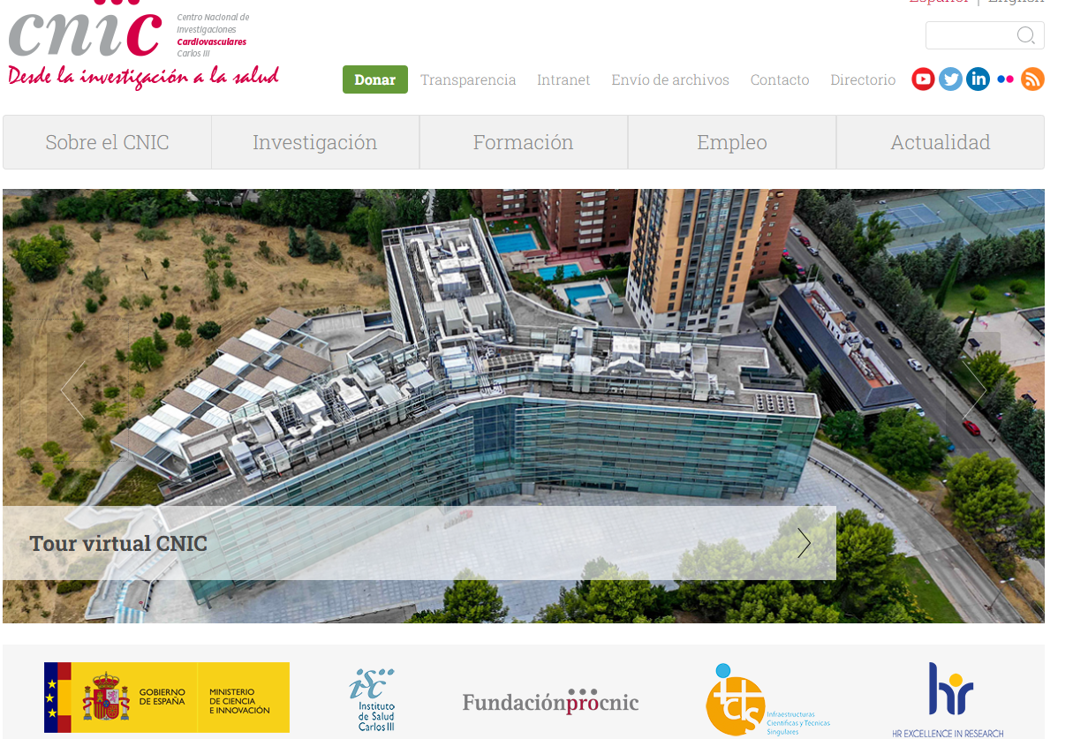

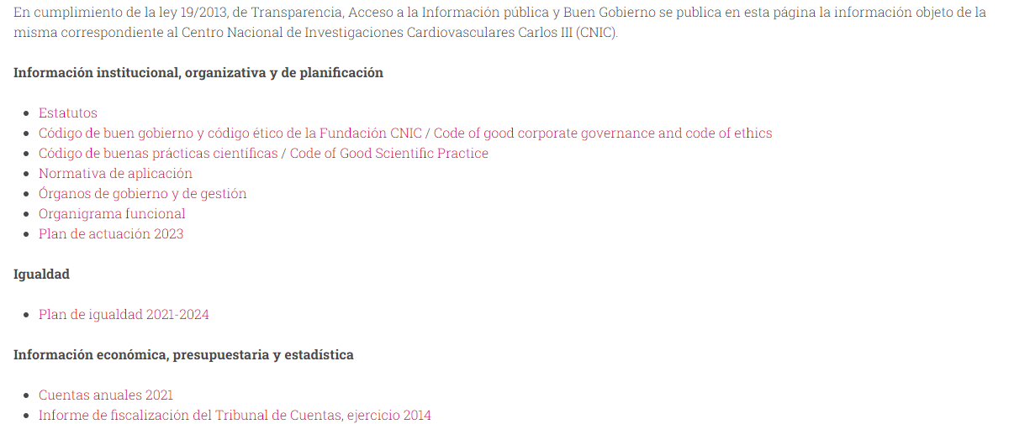

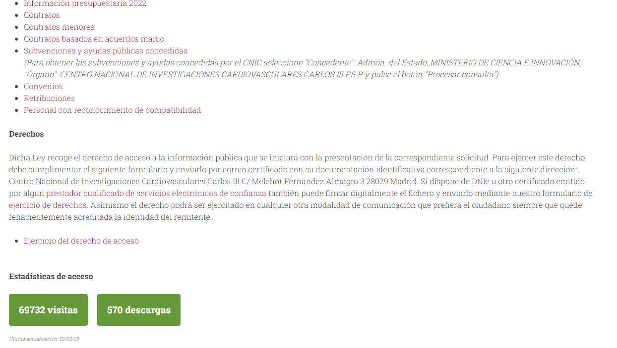

1. **Cumplimiento de las obligaciones de publicidad activa**

II.1 Información Institucional, Organizativa y de Planificación.

|  |  |  |  |
| --- | --- | --- | --- |
| Grupo de obligaciones | Obligación | Publicada | Observaciones |
| Información Institucional | Normativa aplicable |  | Localizable en el Portal de Transparencia/Información institucional, organizativa y de planificación, tanto el Estatuto como la normativa de aplicación. |
| Funciones |  | Localizable en el acceso Sobre el CNIC. La información no está datada y tampoco se publica la fecha de la última actualización o revisión de la información. |
| Registro de Actividades de Tratamiento |  | Aunque en enlace privacidad, abre una página en la que se publica la política de protección de datos de la entidad, no se ha localizado el Registro de Actividades de Tratamiento. |
| Información Organizativa | Descripción estructura organizativa |  | No se ha localizado información. Aunque a través del enlace órganos de gobierno y de gestión, se representan gráficamente ambos tipos de órganos, no se ha localizado, una descripción de la estructura organizativa. |
| Organigrama |  | Localizable en el Portal de Transparencia/Información institucional, organizativa y de planificación. Aparecen tanto los Órganos de gobierno y de gestión, como el Organigrama funcional. |
| Identificación Responsables |  | Localizable en el Portal de Transparencia/Información institucional, organizativa y de planificación. |
| Perfil y trayectoria profesional responsables |  | Localizable en el Portal de Transparencia/Información institucional, organizativa y de planificación /Organigrama funcional. |

Análisis de la información Institucional, Organizativa y de Planificación

**Contenidos**

La información publicada no recoge la totalidad de los contenidos obligatorios establecidos en el artículo 6 y 6 bis de la LTAIBG.

* No se ha localizado el Registro de Actividades de Tratamiento
* No se ha localizado la descripción de la estructura organizativa, a pesar de que sí aparece una representación gráfica de la misma.

**Calidad de la Información**

La información está datada y se publica la fecha de la última actualización o revisión de la información

II.2 Información Económica, Presupuestaria y Estadística.

|  |  |  |  |
| --- | --- | --- | --- |
| Bloque de Obligaciones | Obligación | Publicada | Observaciones |
| Contratos | Contratos adjudicados |  | Localizable en el Portal de Transparencia/Información económica, presupuestaria y estadística. Aparecen un link a la Plataforma de contratación pública y un apartado actualizado dedicado a Contratos basados en acuerdos marco. |
| Modificaciones de contratos |  | No se ha localizado información. |
| Desistimientos y Renuncias |  | No aplicable; no se han localizado contratos desistidos en la Plataforma de Contratación del Sector Público. |
| Datos estadísticos sobre contratos |  | Localizable en el Portal de Transparencia/Información económica, presupuestaria y estadística/Contratos. |
| Contratos Menores |  | Localizable en el Portal de Transparencia/Información económica, presupuestaria y estadística/Contratos menores. |
| Convenios | Relación de los convenios suscritos |  | Localizable en el Portal de Transparencia/Información económica, presupuestaria y estadística/Convenios. La información es parcial, porque no siempre aparece el importe aparejado.  La información publicada corresponde a 2022 y no incluye todos los ítems informativos que establece el artículo 8.1.b para esta obligación. |
| Subvenciones | Subvenciones y ayudas públicas concedidas |  | El Portal de Transparencia enlaza con el Sistema Nacional de Publicidad de Subvenciones y Ayudas Públicas. Aunque se proporcionan instrucciones para la búsqueda de las subvenciones concedida por el CNIC, el enlace posiciona en la página inicial de la Base de Datos Nacional de Subvenciones. Esta forma de publicar la información supone una barrera adicional al acceso a la información, que se suma a las dificultades de manejo de la BDNS para personas no familiarizadas con ella. |
| Presupuestos | Presupuestos |  | Localizable en el Portal de Transparencia/Información económica, presupuestaria y estadística/Información presupuestaria 2022. |
| Cuentas | Cuentas anuales |  | En el Portal de Transparencia/Información económica, presupuestaria y estadística existe un apartado Cuentas anuales 2021. |
| Informes de auditoría de cuentas y de fiscalización por órganos de control externo |  | Localizable en el Portal de Transparencia/Información económica, presupuestaria y estadística/Informe de fiscalización del Tribunal de Cuentas, ejercicio 2014 (remite a una nota de 2017 que contiene el link de acceso al Informe). |
| Retribuciones | Retribuciones anuales Altos Cargos y máximos responsables |  | En el Portal de Transparencia/Información económica, presupuestaria y estadística, hay un apartado Retribuciones, pero se publica información agregada, no individualizada que es el contenido material de esta obligación. También se informa de que el Director General no percibe retribuciones de la fundación.  Por otra parte, la información corresponde a 2021, por lo que está desactualizada. |
| Indemnizaciones percibidas por Altos Cargos con ocasión del abandono del cargo |  | No se ha localizado información. |
| Gobernanza económica | Resoluciones de autorización o reconocimiento de compatibilidad que afecten a los empleados. |  | En el Portal de Transparencia/Información económica, presupuestaria y estadística/Personal con reconocimiento de compatibilidad. |
| Autorización para actividad privada al cese de altos cargos en la AGE o asimilados en CCAA o EELL |  | No se ha localizado información. |

Análisis de la Información de Económica, Presupuestaria y Estadística

**Contenidos**

La información publicada no contempla la totalidad de los contenidos obligatorios establecidos en el artículo 8 de la LTAIBG.

* No se ha localizado información sobre modificaciones de contratos adjudicados.
* La información sobre retribuciones se publica de manera agregada, el contenido material de esta obligación hace referencia a las retribuciones individuales. Además la información está referida a 2021, por lo que está desactualizada.
* No se ha localizado información sobre posibles indemnizaciones percibidas por los altos cargos con ocasión del abandono del cargo.
* No se ha localizado información sobre autorizaciones para actividad privada al cese de altos cargos en la AGE o asimilados en CCAA o EELL.

**Calidad de la Información**

* Para obtener la información sobre subvenciones y ayudas públicas concedidas hay que acudir al Sistema Nacional de Publicidad de Subvenciones y Ayudas Públicas.

1. **Índice de Cumplimiento de la Información Obligatoria**

|  |  |  |  |  |  |  |  |  |
| --- | --- | --- | --- | --- | --- | --- | --- | --- |
|  | Contenido | Forma | Estructuración | Accesibilidad | Claridad | Reutilización | Actualización | Total |
| Institucional, Organizativa y de Planificación | 71,4 | 71,4 | 71,4 | 71,4 | 71,4 | 71,4 | 57,1 | 69,4 |
| Económica , Presupuestaria y Estadística | 65,4 | 57,7 | 65,4 | 57,7 | 65,4 | 65,4 | 62,3 | 62,7 |
| *Índice de Cumplimiento de la Información Obligatoria* | ***67,5*** | ***62,5*** | ***67,5*** | ***62,5*** | ***67,5*** | ***67,5*** | ***60,5*** | ***65,8*** |

El Índice de Cumplimiento de la Información Obligatoria (ICIO) se sitúa en el 65,8%. La falta de publicación de informaciones obligatorias – no se publica el 32,5% de ellas - y el recurso a fuentes centralizadas para la publicación de diversas informaciones económicas son los factores que explican el nivel de cumplimiento alcanzado.

1. **Transparencia Voluntaria y Buenas Prácticas**

**Transparencia Voluntaria**

El Centro Nacional de Investigaciones Cardiovasculares publica informaciones adicionales a las obligatorias que son relevantes desde el punto de vista de la transparencia y la rendición de cuentas:

* Código de Buen Gobierno y Código Ético de la Fundación CNIC.
* Código de Buenas Prácticas Científicas.
* Plan de Actuación 2023.(obligación no aplicable a Fundaciones Públicas)
* Plan de Igualdad 2021-2024.

**Buenas Prácticas**

* Habilitación de un espacio para la presentación de solicitudes de información pública de la entidad. En este espacio se informa sobre el procedimiento y los canales de presentación de las solicitudes.
* Publicación de la fecha de actualización de la información contenida en el Portal.

1. **Conclusiones y Recomendaciones**

Como se ha indicado el cumplimiento de las obligaciones de transparencia de la LTAIBG por parte del Centro Nacional de Investigaciones Cardiovasculares FP, en función de la información disponible en su web, alcanza el 65,8%.

A lo largo del informe se han señalado una serie de carencias. Por ello y para procurar avances en el grado de cumplimiento de la LTAIBG por parte del Centro Nacional de Investigaciones Cardiovasculares FP, este CTBG **recomienda:**

**Localización y Estructuración de la información**

Toda la información sujeta a obligaciones de publicidad activa debe publicarse – o en su caso enlazarse - en el Portal de Transparencia y dentro de éste en el bloque de obligaciones al que se vincule.

**Incorporación de información**

**Información Institucional, Organizativa y de Planificación.**

* Debe publicarse el Registro de Actividades de Tratamiento.
* Debe publicarse la descripción de la estructura organizativa de la Fundación.

**Información Económica, Presupuestaria y Estadística.**

* Debe publicarse información sobre las modificaciones de contratos adjudicados. Esta información solo es accesible si se publica expresamente. La Plataforma de Contratación del Sector Público no incluye las modificaciones entre los criterios de búsqueda de licitaciones.
* Debe publicarse en el Portal de Transparencia de CNIC la información sobre subvenciones y ayudas públicas concedidas
* Debería publicarse el presupuesto 2023.
* Deben publicarse información actualizada las retribuciones individuales percibidas por los máximos responsables.
* Debe publicarse información sobre las posibles indemnizaciones percibidas por altos cargos con ocasión del abandono del cargo.
* Debe publicarse información sobre las autorizaciones para el ejercicio de actividades privadas al cese de altos cargos.
* Una cuestión adicional respecto de la información sobre contratos, es que la Ley 14/2022, de modificación de la Ley 19/2013, impone una nueva información obligatoria en esta materia. A partir de julio de 2023, será obligatorio publicar semestralmente “*información estadística sobre el porcentaje de participación en contratos adjudicados, tanto en relación con su número como en relación con su valor, de la categoría de microempresas, pequeñas y medianas empresas (pymes), entendidas como tal según el anexo I del Reglamento (UE) n.º 651/2014 de la Comisión, de 17 de junio de 2014, para cada uno de los procedimientos y tipologías previstas en la legislación de contratos del sector público”*.

**Calidad de la Información.**

* Debería evitarse el enlace a fuentes centralizadas como la Plataforma de Contratación del Sector Público o el Sistema Nacional de Publicidad de Subvenciones y Ayudas Públicas. Por parte de este Consejo se han señalado las dificultades de uso de este tipo de fuentes de información para usuarios no familiarizados con ellas, además del hecho de que no se ajustan a los requerimientos de la LTAIBG porque están diseñadas para otras finalidades. En todo caso, además del enlace a la fuente centralizada, deberían publicarse cuadros resumen con todos los ítems informativos contemplados en la LTAIBG, para todas aquellas informaciones que se publique redirigiendo a dichas fuentes.
* Se recomienda que, en el caso de que no hubiera información que publicar, se señale expresamente esta circunstancia. .

Madrid, mayo de 2023

**Anexo: Criterios de medición de los atributos de la información**

|  |  |  |  |  |
| --- | --- | --- | --- | --- |
| **PRINCIPIOS GENERALES** | **CRITERIO** | **DESCRIPCION** | **VALOR** | **SIGNIFICADO** |
| PUBLICACIÓN | CONTENIDO | Se obliga su publicación por la Ley19/21013 | 10 | SI se publica el contenido de la obligación exigida |
| 0 | NO se publica el contenido de la obligación exigida |
| FORMA | Modo de presentar la información | 10 | De forma DIRECTA en la misma web o con enlace directo a la información |
| 0 | De forma INDIRECTA pero sin dirigir a la información a la que se refiere |
| ACTUALIZACIÓN | Se identifica la fecha de datación de la información | 10 | Tiene FECHA y está dentro de los TRES meses previos a la fecha de consulta |
| 5 | Tiene FECHA pero NO ESTA ACTUALIZADO dentro de los tres meses |
| 0 | NO SE CONOCE la fecha de publicación de la información |
| ATRIBUTOS | ACCESIBILIDAD | Número de clics para acceder a la información desde la página principal de transparencia | 10 | 3 clics como máximo |
| 9 | 4 |
| 8 | 5 |
| 7 | 6 |
| 6 | 7 |
| 5 | 8 |
| 4 | 9 |
| 3 | 10 |
| 2 | 11 |
| 1 | 12 |
| 0 | Más de 12 clics |
| CLARIDAD | Lenguaje fácil de entender por el público general. La información compleja se acompaña de comentarios, glosarios, textos introductorios o similares | 10 | MUY comprensible o con ayudas, en su caso |
| 9 |  |
| 8 | Comprensible |
| 7 |  |
| 6 | Normal |
| 5 |  |
| 4 | Poco comprensible |
| 3 |  |
| 2 | Difícilmente comprensible |
| 1 |  |
| 0 | NADA comprensible |
| ESTRUCTURACIÓN | Información organizada siguiendo una lógica clara | 10 | la información se encuentra ordenada en grupos de materias, temáticas o de acuerdo con los bloques o grupos de información de la ley |
| 0 | la información se presenta dispersa sin agrupación ni ordenación alguna |
| Reutilización | Formatos según Ley 37/2007 | 10 | Es un formato reutilizable establecido |
| 0 | NO es un formato reutilizable |
| WEB | LUGAR PUBLICACION | Dónde quedan publicadas las obligaciones de publicidad activa | 10 | Apartado específico o banner en la página inicial del sitio |
| 5 | Apartado específico pero NO en la página de inicio |
| 0 | No existe un apartado específico de transparencia |